**Seznam místních komunikací nebo jejich určených úseků pro účely placeného stání silničních motorových vozidel – parkování s parkovacím automatem**

**Místní komunikace nebo jejich určené úseky s placeným stáním**

- **ulice Fügnerova** – vyznačené plochy na pozemcích parc. č. 1673/1, 1673/2, 1671/2 v k.ú. Hořovice

* + - **ulice K Nemocnici** – parkoviště „U Sluneční brány“, tj. vyznačené plochy na pozemcích   
      parc. č. 56, 64/1, 64/2, 64/3, 64/4, 66/20, 66/21 v k.ú. Velká Víska,
    - **Náměstí Svobody** – na vyznačených místech, tj. *i.* před budovou čp. 194 (čelní část),   
      *ii.* před budovou čp. 194 (boční část), *iii.* podélně s ulicí 9. května, *iv.* před budovou čp. 193
    - **Palackého náměstí** – celé náměstí vyjma *i.* parkovacích míst před městským úřadem na východní straně náměstí, *ii.* parkoviště před severní stranou budovy čp. 640, *iii.* severní části náměstí, *iv.* 20 m2 vyznačených před budovou čp. 100, *v.* 12 m2 vyznačených před budovou čp. 98 a *vi.* 45 m2 vyznačených na jižní straně budovy čp. 640

- **ulice Žižkova** – vyznačená plocha naproti budově čp. 106

Obr. č. 1 - grafické znázornění úseků placeného stání v ulicích Fügnerova, Náměstí Svobody, Palackého náměstí, Žižkova

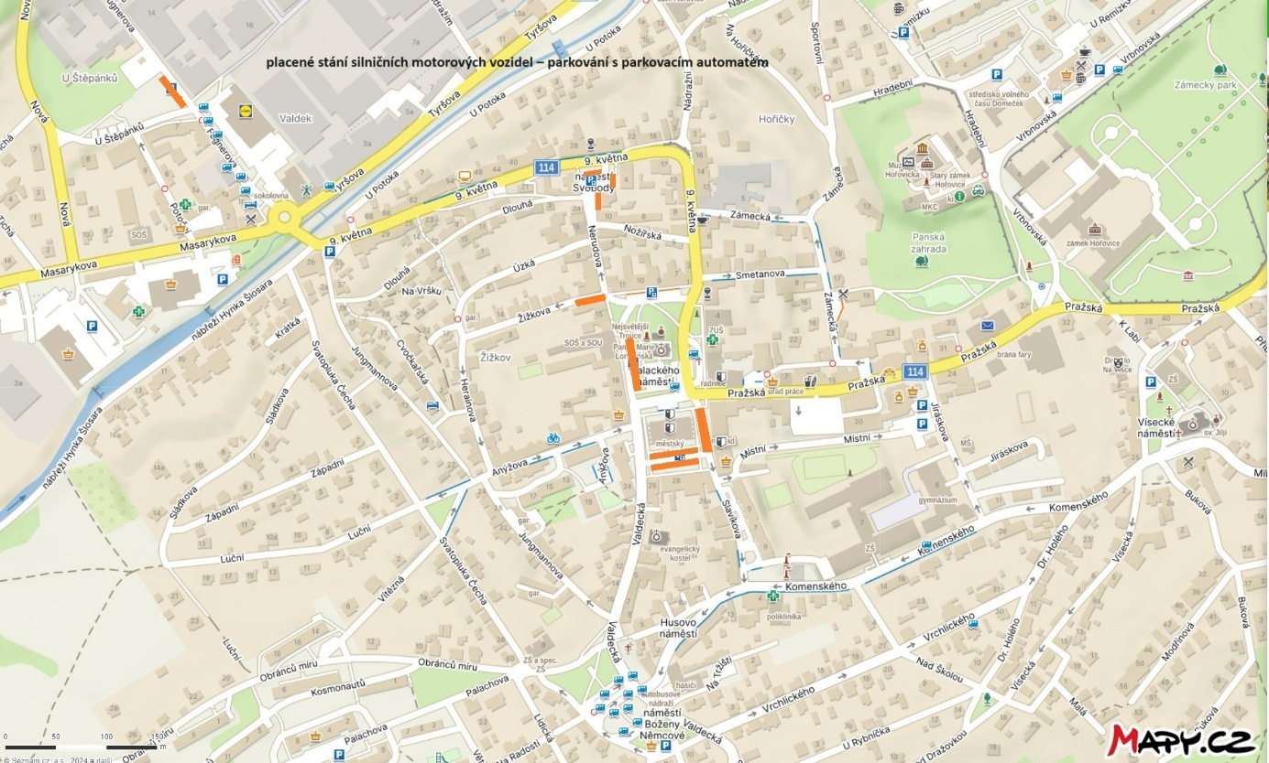

Legenda:

úseky placeného stání – parkování s parkovacím automatem

Obr. č. 2 - grafické znázornění úseků placeného stání v ulici K Nemocnici

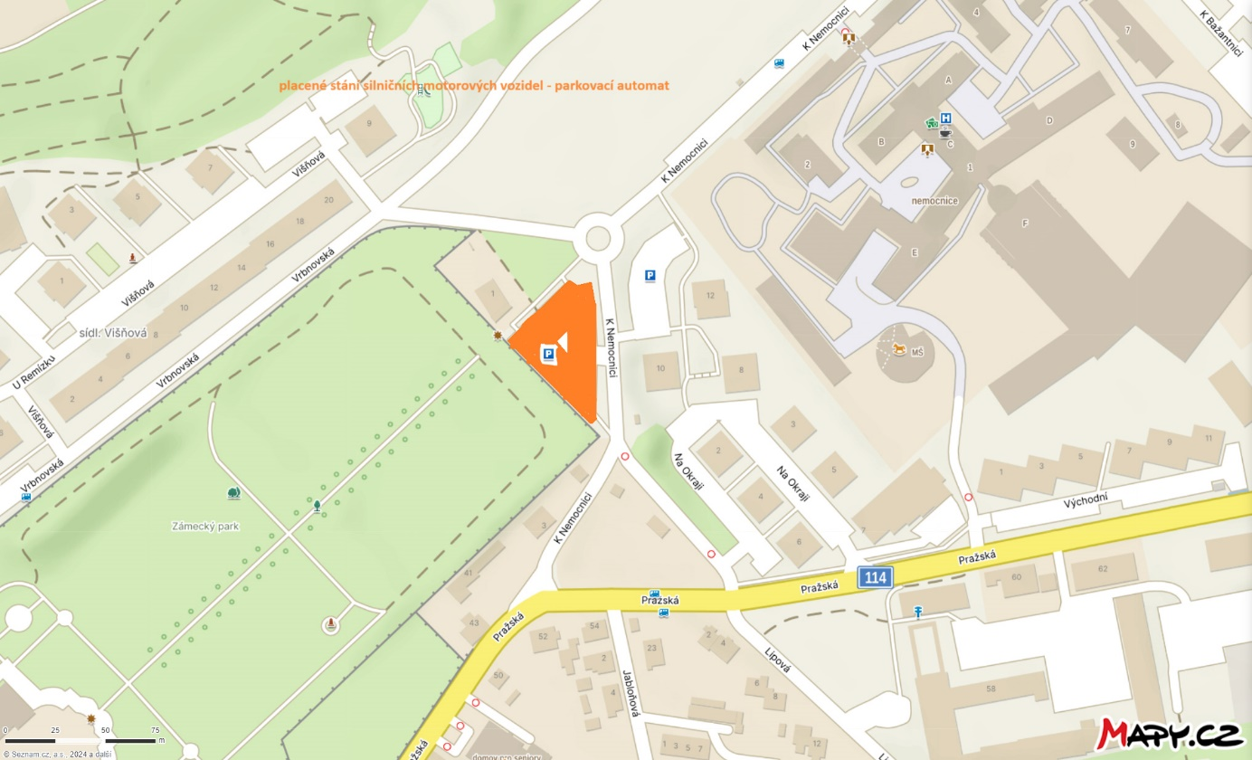

Legenda:

úseky placeného stání – parkování s parkovacím automatem

Parkovací automat musí být vybaven tabulí s následujícími údaji:

1. název provozovatele
2. druh parkujícího vozidla
3. provozní doba placeného stání
4. cena za parkování, způsob její úhrady a prokazování této úhrady
5. práva a povinnosti provozovatele a uživatele parkoviště

Stanovení provozní doby (parkování s parkovacím automatem):

* pondělí až pátek …………………….. od 07:00 do 17:00 hod.